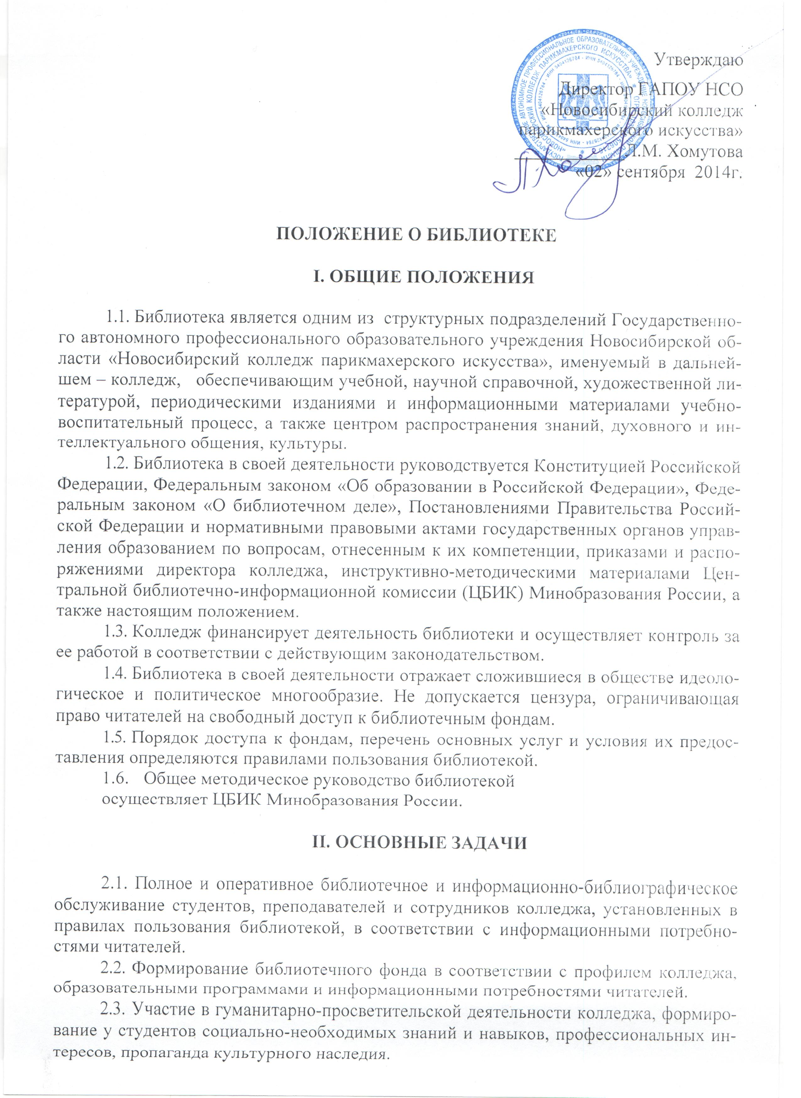
деятельность библиотеки и осуществляет контроль ее работы в соответствии с действующим законодательством.
- Библиотека в своей деятельности отражает сложившееся в обществе идеологическое и политическое многообразие. Не допускается цензура, ограничивающая право читателей на свободный доступ к библиотечным фондам.
- Порядок доступа к фондам, перечень основных услуг и условия их предоставления определяются правилами пользования библиотекой.
1.6. Обучающимся, осваивающим основные образовательные программы за счет бюджетных ассигнований бюджета Новосибирской области в пределах федеральных государственных образовательных стандартов, бесплатно предоставляются в пользование на время получения образования учебники, учебные пособия, иные учебно-методические материалы.
1.7. Обеспечение учебниками и учебными пособиями, а также учебно-методическими материалами по основным профессиональным образовательным программам, в пределах федеральных государственных образовательных стандартов осуществляется за счет бюджета Новосибирской области.
1.8. Пользование учебниками и учебными пособиями обучающимися, осваивающими учебные предметы, курсы, дисциплины (модули) по дополнительным профессиональным программам и получающими платные образовательные услуги, осуществляется в порядке, установленном колледжем (см. Правила пользования библиотекой).
1.9. Общее методическое руководство библиотекой осуществляет ЦБИК Минобразования России.
II. Основные задачи библиотеки
2.1. Полное и оперативное библиотечное и информационно-библиографическое обслуживание обучающихся/студентов, преподавателей, мастеров производственного обучения и сотрудников колледжа, установленное в правилах пользования библиотекой, в соответствии с информационными потребностями читателей.
- Формирование библиотечного фонда в соответствии с профилем колледжа, профессиональными образовательными программами и информационными потребностями читателей.
- Участие в гуманитарно-просветительской деятельности колледжа, формирование у обучающихся/студентов социально-необходимых знаний и навыков, профессиональных интересов, пропаганда культурного наследия.
- Организация и ведение справочно-библиографического аппарата.
- Формирование библиотечно-информационной культуры обучающихся/студентов.
- Совершенствование работы библиотеки на основе внедрения современных технологий и компьютеризации библиотечно-информационных процессов.
- Координация деятельности с подразделениями колледжа, интеграция и взаимодействие с библиотеками других систем и ведомств для более полного удовлетворения потребностей читателей в литературе.
III. Основные функции библиотеки
- Библиотека организует дифференцированное обслуживание читателей в читальном зале, на абонементе.
- Бесплатно обеспечивает читателей основными библиотечными услугами:
- предоставляет полную информацию о составе библиотечного фонда через систему каталогов, картотек;
- оказывает консультативную помощь в поиске и выборе литературы;
- выдает во временное пользование печатные и другие документы из библиотечного фонда;
- выполняет тематические, адресные библиографические справки, составляет по запросам списки литературы, организует книжные выставки.
- Обеспечивает комплектование фонда в соответствии с профилем колледжа, учебными планами и профессиональными образовательными программами. Приобретает учебную, научную, периодическую, справочную, художественную литературу и другие виды изданий. Самостоятельно определяет источники комплектования фондов.
- Изучает степень удовлетворения читательского спроса с целью корректировки комплектования и приведения в соответствие состава и тематики фонда с информационными потребностями читателей. Анализирует обеспеченность обучающихся/студентов учебниками и учебными пособиями.
- Осуществляет учет, размещение и проверку фонда, обеспечивает его сохранность и режим хранения, регистрацию в соответствии с «Инструкцией об учете библиотечного фонда», утвержденной приказом Минкультуры России от 02.12.1998г. № 590; приказом Минобразования России от 24.08.2000г. № 2488 «Об учете библиотечных фондов библиотек образовательных учреждений».
- Исключает литературу из фонда в соответствии с нормативными актами.
- Ведет систему каталогов и картотек с целью многоаспектного библиографического раскрытия фондов.
- Организует для обучающихся/студентов занятия по основам библиотечно-библиографических знаний. Прививает навыки поиска информации и ее применения в учебном процессе.
3.10. Внедряет передовую библиотечную технологию, проводит социологические исследования с целью повышения качества работы библиотеки
и изучения читательских запросов.
- Принимает участие в системе повышения квалификации библиотечных работников.
- Координирует работу с методическим советом и методическими комиссиями колледжа. Взаимодействует с библиотеками региона и учреждениями родственного профиля.
IV. Управление и организация деятельности библиотеки
- Руководство библиотекой и контроль её деятельности осуществляет директор колледжа, который утверждает нормативные и технологические документы, планы и отчёты о работе библиотеки. Директор несет ответственность за выполнение возложенных на библиотеку задач и функций, определенных должностной инструкцией, за состояние техники безопасности, охрану труда и производственной санитарии; дает распоряжения и указания, обязательные для сотрудников библиотеки и осуществляет проверку их исполнения.
- Работник библиотеки назначается на должность, переводится и освобождается от должности директором колледжа.
- Структура и штатное расписание библиотеки утверждаются директором колледжа.
- При библиотеке создан в качестве совещательного органа библиотечный совет для согласования ее работы с другими структурными подразделениями колледжа. Состав совета утверждается директором колледжа. Библиотекарь один раз в год отчитывается перед заместителем директора по учебно-воспитательной работе о планах и результатах проделанной работы за год.
- Расходы на содержание библиотеки предусматриваются в общей смете расходов колледжа. Руководство обеспечивает гарантированное финансирование комплектования, приобретения оборудования, электронно-вычислительной техники; обеспечивает библиотеку необходимыми помещениями в соответствии с действующими нормативами.
- Библиотека ведет документацию и учет своей работы, представляет отчеты и планы работы в установленном порядке.
V. Права и обязанности библиотеки
Библиотека имеет право:
- Самостоятельно определять содержание и конкретные формы своей деятельности в соответствии с целями и задачами, указанными в Положении о библиотеке.
- Представлять на рассмотрение и утверждение директору колледжа проекты документов: правила пользования библиотекой, положение о библиотеке, должностные инструкции и др.
- Вносить предложения по штатному расписанию, должностным окладам, надбавкам и доплатам сотрудникам в соответствии с действующими нормативами.
- Определять в соответствии с правилами пользования библиотекой, виды и размеры компенсации ущерба, нанесенного читателями.
- Привлекать в порядке, установленном законодательством, дополнительные и финансовые ресурсы за счет предоставления платных дополнительных услуг, а также добровольных пожертвований юридических и физических лиц.
- Представлять колледж в различных учреждениях и организациях в пределах своей компетенции, принимать участие в работе конференций, совещаний и семинаров по вопросам библиотечной и информационно-библиотечной деятельности.
- Вести в установленном порядке переписку с другими библиотеками и организациями.
- Входить в библиотечные объединения в установленном действующим законодательством порядке.
- Библиотека ответственна за сохранность своих фондов. Работники библиотеки виновные в причинении ущерба библиотечным фондам, несут ответственность в порядке, предусмотренном действующим законодательством.

Настоящее Положение рассмотрено и принято на заседании педагогического совета ГАПОУ НСО «Новосибирский колледж парикмахерского искусства», протокол №1 от «29» августа 2014 г.

